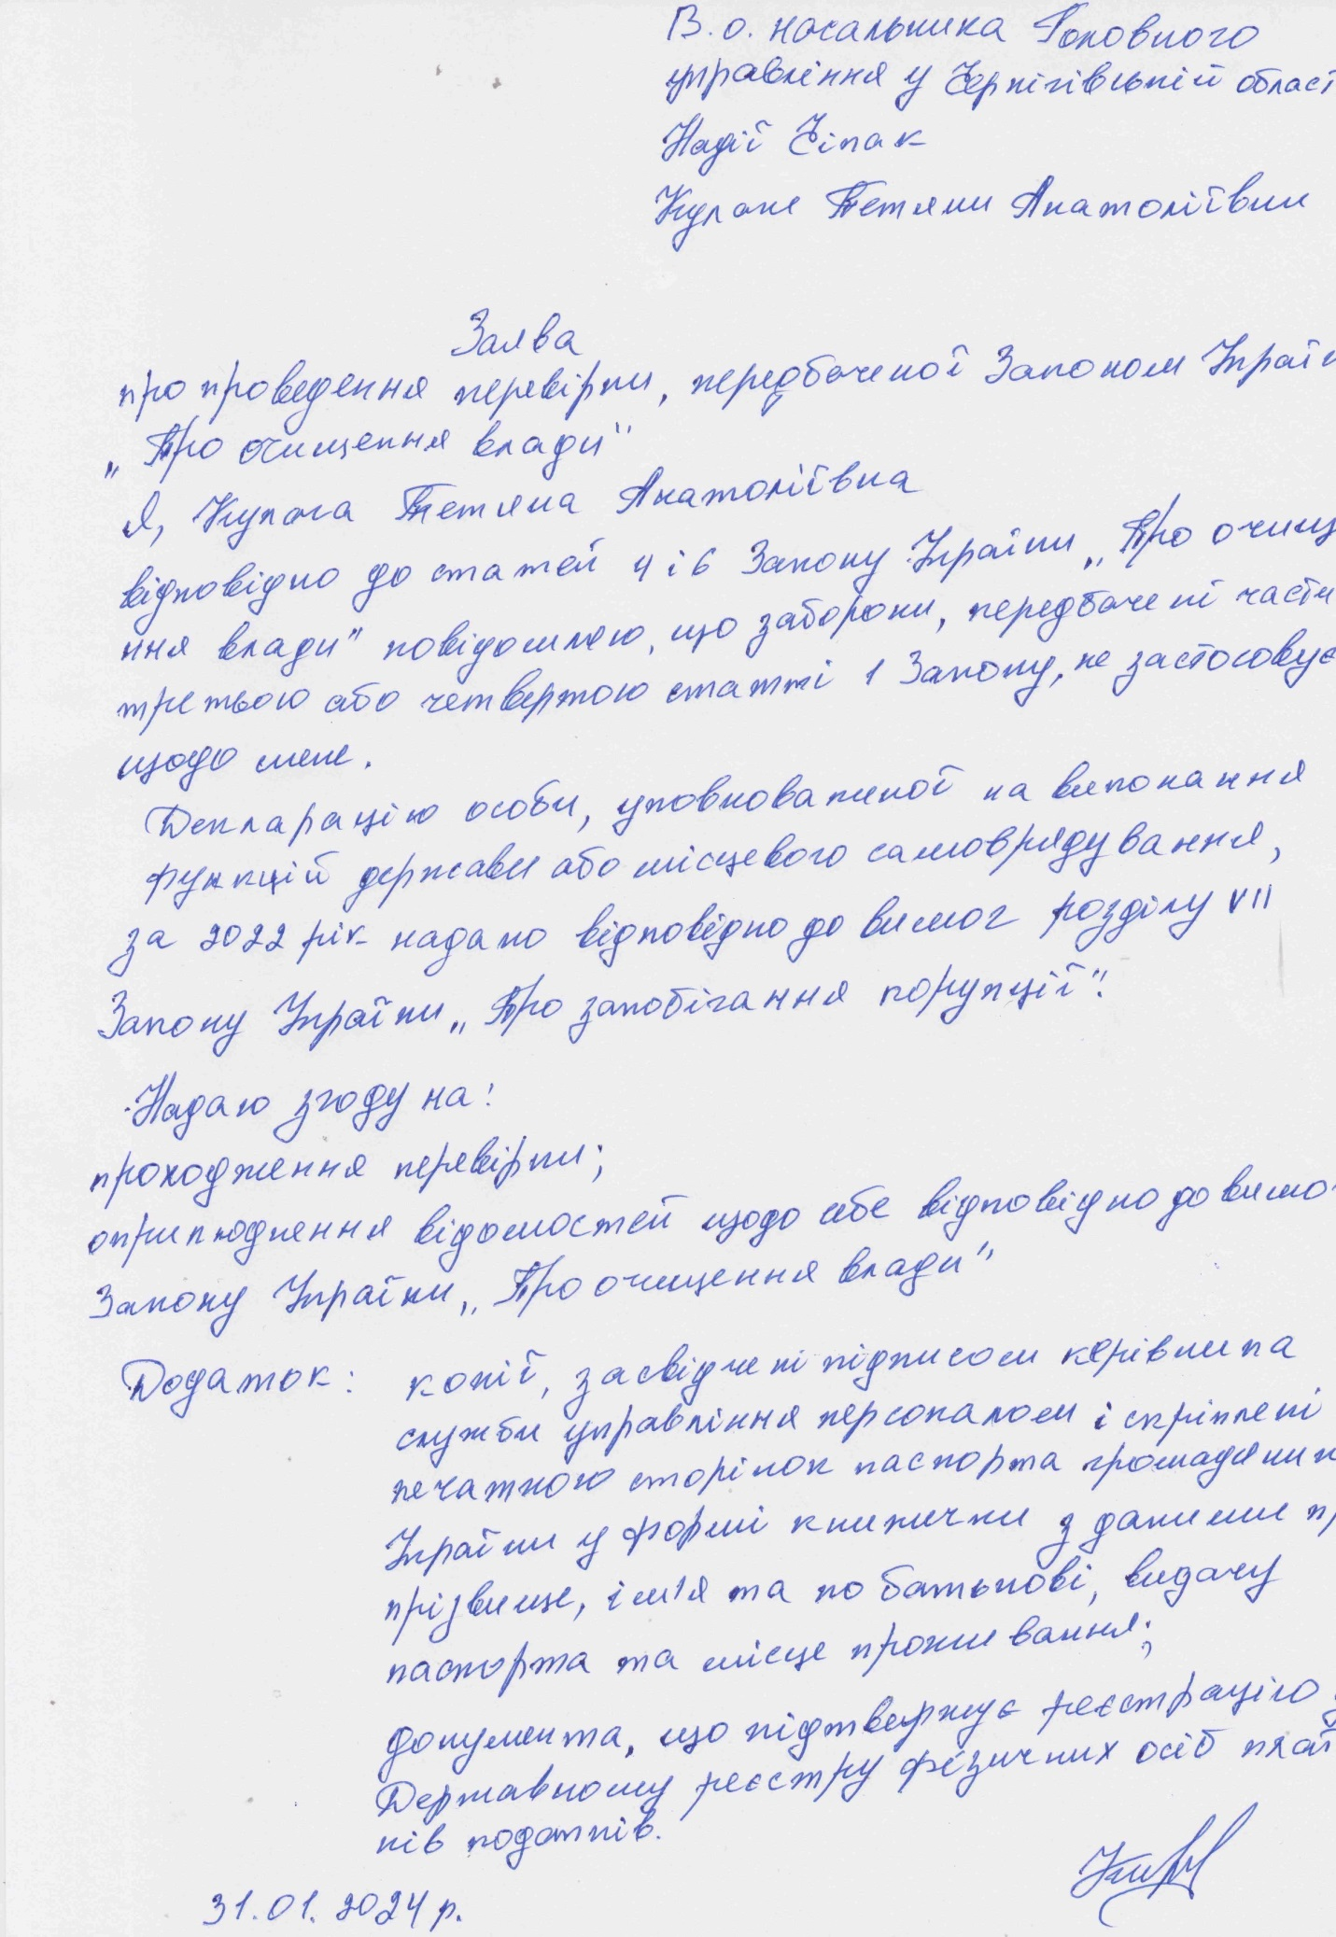

https://public.nazk.gov.ua/documents/237f81a5-f879-4c12-8949-874ec5e15694

